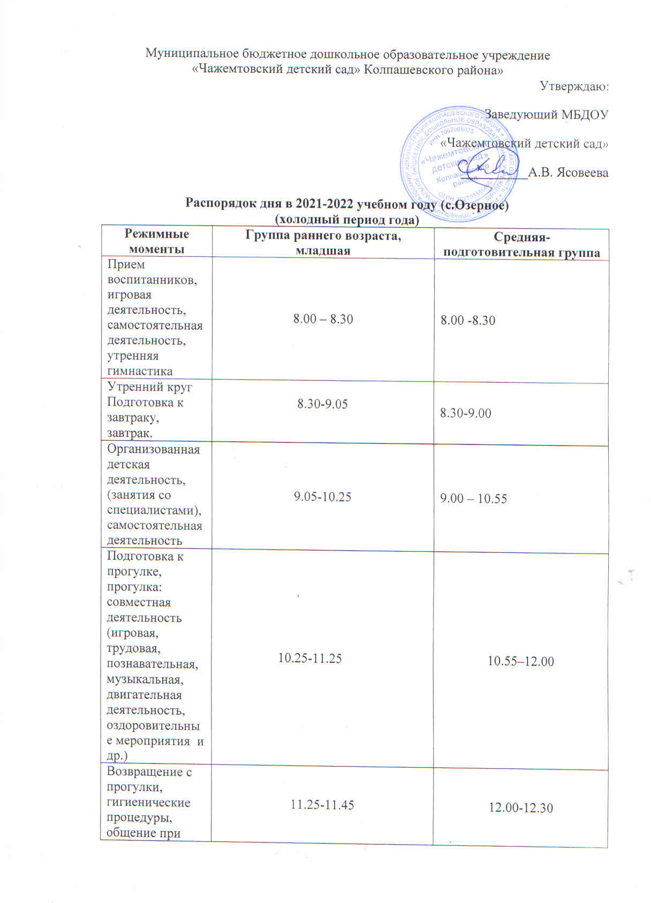

проведении режимных моментов, дежурство, самостоятельная деятельность
Подготовка к обеду, обед | 11.45-12.20 | 12.30-13.00
Подготовка ко сну, чтение перед сном, дневной сон. | 12.20-15.00 | 13.00-15.00
Постепенный подъем, профилактические процедурно-оздоровительные процедуры | 15.00-15.30 | 15.00-15.20
Игры, кружки, занятия, (занятия со специалистами) | 15.30-15.50 | 15.20-15.50
Подготовка к полднику, полдник | 15.50-16.00 | 15.50-16.00
Вечерний круг (младшая, средняя-подготовительная группа) | 16.00-16.10 | 16.00-16.10
Игры, кружки, занятия, (занятия со специалистами) | 16.10-16.50 | 16.10-16.50
Подготовка к прогулке, совместная деятельность на прогулке, уход домой. | 16.50-18.00 | 16.50-18.00

